电子科技大学成人高等学历教育
招生简章(重庆函授站)

学校概况
电子科技大学是国家“985工程”、“211工程”重点建设的教育部直属重点大学，学校现已发展成为以电子信息科学技术为核心，理、工、管、文协调发展的全国知名高等学府。
我校成人高等教育管理规范严谨、教学质量稳定、办学特色突出，专业设置紧贴国民经济和社会发展需求，深受社会各界欢迎。2014年，我校继续面向社会举办国家承认学历（毕业文凭经国家电子注册）的高中起点专科和专科起点本科的成人高等学历教育。
欢迎广大在职从业人员与待业青年报读电子科技大学成人高等学历教育。

报考条件
1、遵守中华人民共和国宪法和法律；
2、国家承认学历的各类高、中等学校在校生以外的在职、从业人员和社会其他人员；
3、身体健康，符合上述报考条件，不影响所报专业学习；
4、报考专科的考生应具有高中毕业文化程度；
5、报考专科起点本科的考生必须是已取得经教育部审定核准的国民教育系列专科或专科以上毕业证书的人员。

成人高考报名、考试与录取
（一）全国成人高校招生统一考试的报名工作，从1月开始至8月底实行滚动招生报名，8月下旬进行网报， 9月初进行现场确认，具体时间以当地招生办公室公布为准；
（二）全国成人高校招生统一入学考试时间原则为每年10月份的第三个星期六、日；
（三）考试：各科目考试均由国家统一命题，每科满分为150分，命题范围以教育部公布的复习考试大纲为准；
（四）录取：根据重庆市招办划定的最低录取分数线和本校的招生计划从高分到低分择优录取。

学费标准
高起专：2140元/年 专升本：2140元/年
教材费：400元/年（收取2年，多退少补）

毕业文凭
凡我校招收的成教函授学生，完成培养方案规定的教学、实践环节，经考核合格者，按教育部有关规定颁发国家承认学历的电子科技大学成人高等学历教育毕业证书（附样本），符合学位授予条件的学生可申领成人高等教育学士学位证书。

附1：成人高等学历教育毕业证书
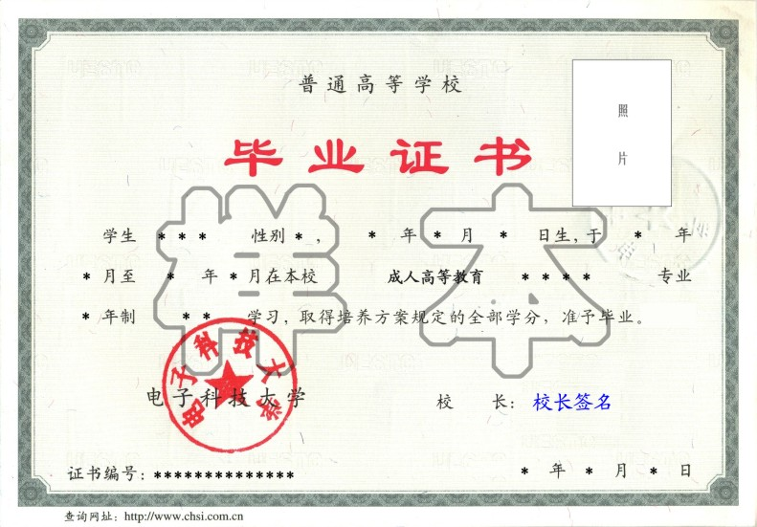
附2：学士学位证书样本


成人高等学历教育招生专业一览表
序号 | 学习形式 | 层次 | 科类 | 专业名称 | 学制
1 | 业余 | 高起专 | 文科 | 商务管理 | 2.5年
2 | 业余 | 高起专 | 文科 | 会计电算化 | 2.5年
3 | 业余 | 高起专 | 文科 | 经济管理 | 2.5年
4 | 业余 | 高起专 | 理科 | 软件技术 | 2.5年
5 | 业余 | 高起专 | 理科 | 计算机应用技术 | 2.5年
6 | 业余 | 高起专 | 理科 | 机电一体化 | 2.5年
7 | 业余 | 高起专 | 理科 | 电力系统自动化技术 | 2.5年
8 | 业余 | 专升本 | 理科 | 电子信息工程 | 2.5年
9 | 业余 | 专升本 | 理科 | 计算机科学与技术 | 2.5年
10 | 业余 | 专升本 | 理科 | 电力工程及其自动化 | 2.5年
11 | 业余 | 专升本 | 文科 | 工商管理 | 2.5年
12 | 业余 | 专升本 | 文科 | 行政管理 | 2.5年
13 | 业余 | 专升本 | 文科 | 电子商务 | 2.5年
14 | 业余 | 专升本 | 文科 | 财务管理 | 2.5年
注：2014年具体招生专业以重庆市招办正式公布为准

专业介绍
高中起点专科
商务管理
本专业学生将掌握商务管理专业的基础理论、基础知识，了解商务管理业务流程，熟悉国际商务管理惯例和国际贸易惯例，能够从事企业管理、商业服务、金融、保险、销售等工作。
相关课程：公共基础课、市场营销学、经济学原理、会计学原理、统计学、经济法概论、电子商务概论、管理信息系统、国际贸易原理与实务、金融理论与实务、广告学、合同法、物流学基础等。

会计电算化
本专业学生将熟悉市场经济下各类财务理论知识，具备经济管理、法律、金融和会计学等方面的知识和能力，具有较强的运用计算机解决会计和财务管理实际问题的能力，能从事会计实务及其他财务方面的工作。
相关课程：公共基础课、会计学原理、中级财务会计学、统计学、数据库程序设计基础、财务管理学、会计电算化、管理会计学、经济法概论、计算机网络基础、成本会计学、财政与金融、公司理财等。

经济管理
本专业学生将掌握经济学及管理学的基本原理和经济管理的定性、定量分析方法，并具有一定的计算机应用能力，掌握熟悉我国经济管理的有关方针、政策和法规以及国际企业管理的惯例与法规，具备分析和解决企业管理工作中实际问题的能力。
相关课程：公共基础课、经济学原理、市场营销学、电子商务概论、统计学、数据库程序设计基础、会计学原理、广告学、经济法概论、物流学基础、信息管理系统设计与开发、金融理论与实务等。

软件技术
本专业学生将掌握符合国际标准的软件工程规范和技术规范，具有良好的团队协作能力，能够适应国际软件技术发展与市场竞争的挑战，从事计算机软件领域中软件管理、开发与应用等工作。
相关课程：公共基础课、电路分析基础、软件技术基础、软件工程、数据库程序设计基础、C++语言程序设计、计算机网络基础、软件开发综述、计算机操作系统、SQL Server、JAVA语言、SSH基础、网页设计与制作等。

计算机应用技术
本专业学生将掌握计算机基本原理结构和相关知识，具有学习和熟练使用各种计算机应用软件的能力，能够在各个行业从事计算机系统和计算机网络的应用、管理、维护、设计和开发等工作。
相关课程：公共基础课、微机原理及应用、数据结构、软件技术基础、数据库程序设计基础、计算机网络基础、JAVA语言、C++语言程序设计、SQL Server、多媒体技术、网页设计与制作、3ds max 8中文版应用基础等。

机电一体化技术
本专业学生将掌握机电一体化技术基础理论和专业知识，具备一定的机电产品研发、计算机辅助设计及制造等能力，了解各种机械机电产品、系统和设备，能从事机电一体化设备管理、应用、营销和技术服务等工作。
相关课程：公共基础课、机械制图、电工技术基础、工程力学、电子技术基础、机械设计基础、微机原理及应用、机械制造概论、测试技术、机械电子工程设计、单片机原理及应用、数控技术等。

电力系统自动化技术
公共基础课、电工技术基础、电子技术基础、电机学、供配电系统监控与自动化、自动控制理论、电力系统概论、电机与拖动基础、调速与随动、电力系统自动化与监控、电力系统发电运行与控制、数字化电力系统等。

专科起点本科
电子信息工程
本专业学生将具备电子技术和信息系统方面较扎实的基础理论知识，具有较强的动手能力和一定的电子与信息工程专业实践经验，能从事各类电子产品、通信设备和信息系统的研究、设计、开发、调试、制造和维护等工作。
相关课程：公共基础课、数据库原理及应用、电磁场与波、信号与系统、通信原理、数字信号处理、电子测量原理、数字图像处理、计算机网络安全、单片机原理及应用、DSP技术、EDA技术、高频电路等。

计算机科学与技术
本专业学生将扎实掌握计算机科学与技术的基本原理和知识，能够熟练使用计算机系统常用软件和硬件工具，具有较强的计算机应用能力和一定的系统开发能力，能从事计算机系统应用、管理、维护、设计和开发等工作。
相关课程：公共基础课、计算机组成原理、计算机操作系统、汇编语言程序设计、模拟电路基础、数字逻辑设计及应用、数据库原理及应用、微机接口技术。单片机原理及应用、计算机编译原理、UNIX操作系统、计算机网络安全、数字图像处理等。

电力工程及其自动化
本专业学生将掌握电力系统及其电力市场的规划、运行规律，以及相应的测量、保护、调节、控制系统的理论和技术，学生毕业后不仅可到电力科学研究院、电力设计院、电力试验研究所、电力调度部门，以及电力公司所属单位工作，也可以到国民经济建设各部门、高科技公司及高等院校从事科学研究、工程设计、产品开发和教育工作。
相关课程：公共基础课、电路分析基础、模拟电路基础、数字逻辑设计及应用、软件技术基础、单片机原理及应用、发电厂电气部分、电力系统分析、电力系统自动装置、电力电子基础、电力系统保护、高电压技术等。

工商管理
本专业学生将掌握管理学、经济学和企业管理的基本理论及基本知识，掌握企业管理的定性、定量分析方法，了解本学科的理论前沿和发展动态，熟悉我国企业管理的有关方针、政策和法规以及国际企业管理的惯例与法规，具有分析和解决企业管理工作中实际问题的能力及一定的科学研究能力，能够从事管理或教学、科研工作。
相关课程：公共基础课、组织行为学、现代企业管理、经济学原理、货币银行学、财务管理学、生产运作、运筹学、税收理论与实务、证券投资学、劳动法、商法、人力资源开发与管理等。

行政管理
本专业学生将掌握行政管理的基本理论知识，了解国家机关、非政府公共管理部门、公司和其他企事业单位的行政管理活动规律和科学化、法制化、现代化的管理体制，具有“依法行政”的意识和熟练地运用现代科学技术手段从事行政事务管理的能力，能够从事行政管理、人力资源管理、社会工作、政策研究等方面的工作。
相关课程：公共基础课、管理统计学、政治学原理、经济学原理、组织行为学、数据库原理及应用、人力资源开发与管理、国家公务员制度概论、管理心理学、公司行政管理、电子政务、公共管理学、行政法与行政诉讼法、公共政策学等。

电子商务
本专业学生将具备电子商务和现代商务管理方面的理论知识和技能，具备较强的计算机应用能力和经贸管理能力，能够胜任政府部门和企业电子商务方面的各项管理工作以及相关系统维护、应用开发、技术支持、项目规划、系统分析等工作。
相关课程：公共基础课、经济学原理、电子商务概论、管理信息系统、数据库原理及应用、国际贸易原理与实务、商法、电子商务安全、网上支付与电子银行、电子商务常用工具、电子商务与现代物流、网络营销、企业电子商务管理等。

财务管理
本专业学生将具备会计学、金融、经济管理和法律等方面的基础理论知识和能力，熟悉市场经济下各类财务理论知识，具有较强的运用计算机解决会计和财务管理实际问题的能力，能在中外企业、事业单位及政府部门从事会计以及其他财务方面的工作。
相关课程：公共基础课、会计学原理、管理信息系统、证券投资学、审计学、统计学、财务管理学、高级财务会计学、管理会计学、金融理论与实务、成本会计学、财务报表分析、会计制度设计等。

招生热线：张老师 86512138 13983057966
查询网址：www.cqdzkd.com www.uestcedu.com
咨询QQ：83905295
报名地址：重庆南坪南城大道288号（宏声新座一单元五楼）

注: 我校未委托任何中介机构或个人从事代理招生工作。

